

VUI HỌC THÁNH KINH 54A
CHÚA NHẬT TUẦN IV TN A

I. HÌNH TÔ MÀU VUI HỌC THÁNH KINH 54A
CHÚA NHẬT TUẦN IV TN A

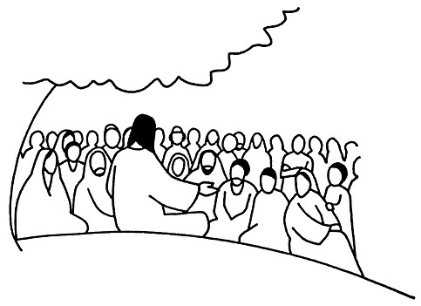

 Chủ đề của hình ảnh :
… … … … … … … … … …

 Em hãy viết và học thuộc lòng câu Tin Mừng thánh Mátthêu 5,3 :
… … … … … … … … … …
… … … … … … … … … …
… … … … … … … … … …
II. TRẮC NGHIỆM VUI HỌC THÁNH KINH 54A
CHÚA NHẬT TUẦN IV TN A :TÂN ƯỚC 4

01. Vợ của tư tế Dacaria (Lc 1,5-25)
a. Bà Êlisabét
b. Bà Anna
c. Bà Bátseva
d. Bà Êliseva

02. Dòng tộc tư tế của bà Êlisabét. (Lc 1,5-25)
a. Tư tế Aharon
b. Tư tế Xađốc
c. Tư tế Dacaria
d. Tư tế Lêvi

03. Mẹ của Gioan Tẩy giả. (Lc 1,5-25)
a. Bà Êlisabét
b. Bà Êliseva
c. Bà Bátseva
d. Bà Anna

04. Cha của Ông Gioan Tẩy giả. (Lc 1,5-25)
a. Ông Gioan
b. Ông Simon
c. Ông Giôna
d. Ông Dacaria

05. Ông Gioan lớn hơn Đức Giêsu bao nhiêu tháng ? (Lc 1,26-38)
a. 3 tháng
b. 6 tháng
c. 9 tháng
d. 12 tháng

06. Đây là những thứ mà con trẻ của bà Êlisabét không được dùng đến.(Lc 1,5-25)
a. Rượu lạt
b. Châu chấu
c. Thịt chiên
d. Mật ong

07. Sứ thần Gáprien loan báo với tư tế Dacaria, vợ ông sẽ sinh con trai. Và tên con trẻ được đặt là gì? (Lc 1,5-25)
a. Samuen
b. Gioan
c. Giêsu
d. Dacaria

08. Khi sứ thần Gáprien nói với tư tế Dacaria về Gioan, con trẻ sẽ đầy thần khí và quyền năng của ai? (Lc 1,5-25)
a. Ngôn sứ Môsê
b. Ngôn sứ Êlia
c. Tư tế Aharon
d. Thượng tế Menkixêđê

09. Tên của đứa trẻ, con của tư tế Dacaria và bà Êlisabét. (Lc 1,59-66)
a. Dacaria
b. Gioan
c. Samuen
d. Giêsu

10. Khi đặt tên cho đứa bé là Gioan, tư tế Dacaria liền … … … (Lc 1,59-66)
a. vui mừng hớn hở
b. bắt tay với mọi người
c. nói được
d. vào đền thờ cầu nguyện tạ ơn.

11. Thánh Gioan Tẩy giả bị giết bởi vua nào? (Mt 14,1-12)
a. Vua Philípphê
b. Vua Hêrôđê
c. Vua Đavít
d. Vua Pharaô

12. Cô con gái của ai đã xin đầu ông Gioan Tẩy giả đặt trên mâm? (Mt 14,1-12)
a. Bà Susanna
b. Bà Gioanna
c. Bà Hêrôđia
d. Bà Mácta

III. Ô CHỮ VUI HỌC THÁNH KINH 54A
CHÚA NHẬT TUẦN IV TN A

CUỘC ĐỜI
THÁNH GIOAN TẨY GIẢ
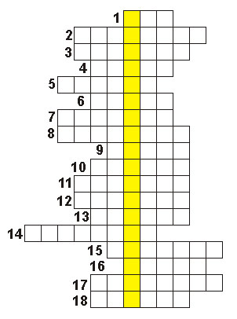

Những gợi ý
Ô CHỮ CUỘC ĐỜI T.GIOAN TẨY GIẢ

01. Vì không tin lời sứ thần Gaprien nên ông Dacaria đã bị…

02. Lương thực của ông Gioan Tẩy Giả.

03. Người phụ nữ đã hãm hại ông Gioan Tẩy Gỉa vì bị ngài quở trách.

04. Ông Gioan Tẩy Giả mặc áo lông con vật gì?

05. Người ra lệnh chém đầu Gioan Tẩy Giả.

06. Người làm phép rửa cho Chúa Giêsu.

07. Sứ thần truyền tin cho tư tế Dacaria.

08. Nơi ông Gioan Tẩy Giả sinh sống.

09. Con của ông Dacaria và bà Elisabét.

10. Dòng sông nơi t.Gioan làm phép rửa.

11. Thân phụ của thánh Gioan Tẩy Giả.
12. Nơi sứ thần đứng khi hiện ra với tư tế Dacaria.

13. Lương thực của ông Gioan Tẩy Giả.

14. Thánh Gioan chết vào ngày … … của vua Hêrôđê.

15. Tiểu vương miền Abilên thời thánh Gioan tẩy giả rao giảng.

16. Miền đất thánh Gioan tẩy giả rao giảng.

17. Thân mẫu của thánh Gioan Tẩy Giả.

18. Dòng tộc tư tế của bà Êlisabét.

Hàng dọc: Chủ đề của ô chữ này là gì?

IV. VUI HỌC THÁNH KINH 54A : THỬ TÀI
46. TỪ KHÁC BIỆT  ☹

Bạn hãy quan sát kỹ các từ dưới đây:

ACKHELAO – PHETTO
CAIPHA – BOAT
SIMEON – OLIMPA
MARIA – DACARIA
RAKHAP – QUIRINIO
ADAM – NERON
GIPTAC – DEBEDE

Cặp nhân vật nào khác biệt với những cặp đã cho.

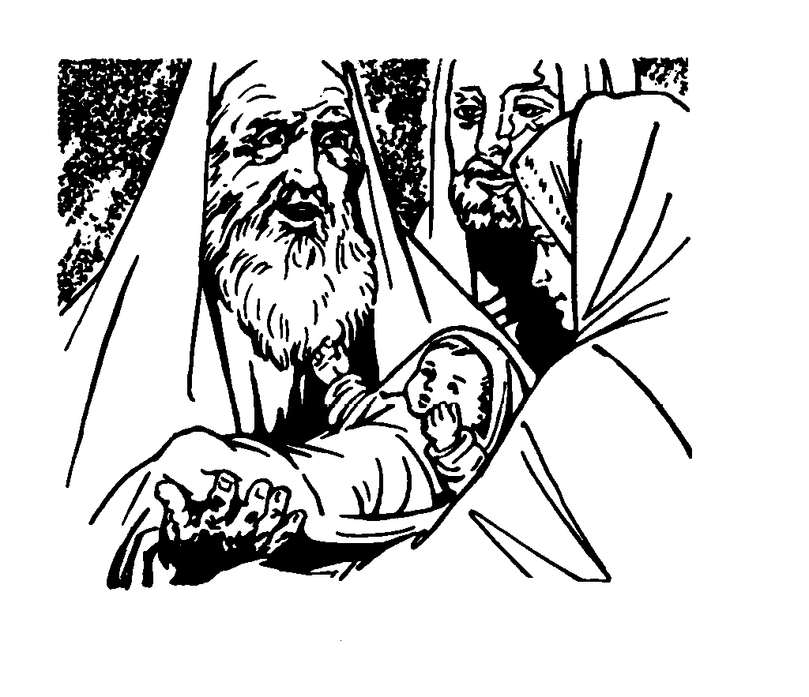

47. ALPHABET  ☹

Bạn hãy sắp xếp những nhân vật dưới đây theo trật tự Alphabet.

ENGIAKIM
EPENET
ENE
EVODIA
EPAPRODITO
ENMODAM
ERATTO
EVA
EVE
EUNIKE

Cha con,
con hãy hết lòng tôn kính,
và đừng quên ơn mẹ
đã mang nặng đẻ đau.
Hc 7,27

V. VUI HỌC THÁNH KINH 54A : CÂN NÃO

54. GHÉP MẪU TỰ 2  ☹

Theo chiều kim đồng hồ, bạn chọn 1 chữ cái của mỗi vòng tròn để tạo thành những nhân vật. Các chữ cái không được cách quãng nhau. Bạn tìm được bao nhiêu nhân vật ?

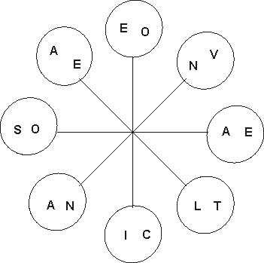

Những ai yêu mến Đức Chúa,
Họ rạng rỡ như mặt trời hừng đông.
Tl 5,31

63. NGUYÊN TẮC LÔGÍC 😐  1

Trong ô này là tên của 7 nhân vật phụ nữ nói tới trong Thánh kinh được sắp xết theo 1 nguyên tắc nhất định. Bạn có biết đó là những nhân vật nào không ?

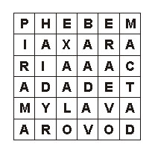
Gợi ý :
Trong ô chữ này có nhân vật LYDIA

NGUYỄN THÁI HÙNG

LỜI GIẢI ĐÁP

VUI HỌC THÁNH KINH 53 A
CHÚA NHẬT TUẦN III TN A

I. HÌNH TÔ MÀU
VUI HỌC THÁNH KINH 53A
CHÚA NHẬT TUẦN III TN A

 Chủ đề của hình ảnh :
Đức Giêsu đang giảng dạy dân chúng.

 Em hãy viết và học thuộc lòng câu Tin Mừng thánh Mátthêu 4,17 :
“Anh em hãy sám hối, vì Nước Trời đã đến gần”.
Tin Mừng thánh Mátthêu 4,17

LỜI GIẢI ĐÁP
TRẮC NGHIỆM VUI HỌC THÁNH KINH 53A
CHÚA NHẬT TUẦN III TN A : TÂN ƯỚC 3
CUỘC ĐỜI MẸ MARIA

01. Bà Anna và ông Gioakim
02. Bà Êlisabét (Lc 1,39-45)
03. Bà Êlisabét (Lc 1,42)
04. Bà Êlisabét (Lc 1,39-56)
05. Bà Maria (Lc 1,38).
06. Bà Maria (Lc 1,28).
07. Bà Maria (Lc 2,33-35
08. Bà Maria (Ga 2,1-10).
09. Bà Maria (Lc 1,26-28).
10. Bà Maria (Lc 1,46-48).
11. Tông đồ Gioan (Ga 19,25-26)
12. Đức Maria Mẹ Thiên Chúa
Đức Maria Trọn Đời Đồng Trinh
Đức Maria Vô Nhiễm Nguyên Tội
Đức Maria Hồn Xác Lên Trời

III. Ô CHỮ VUI HỌC THÁNH KINH 53A
CHÚA NHẬT TUẦN III TN A :
CUỘC ĐỜI MẸ MARIA

Ô CHỮ
CUỘC ĐỜI MẸ MARIA
01. Ông Giacóp (Mt1,1-17)
02. Anh Giuse (Mt 1,18-25 )
03. Ông Gioakim.
04. Cắt bì (Lc 2,21)
05. Vua Hêrôđê Cả (Mt 2,1-17)
06. Tông đồ Gioan (Ga 19,26-27)
07. Chiêm tinh (Mt 2,1-12)
08. Ông Simêon (Lc 2,35)
09. Bêlem (Mt 2,1-12)
10. Tám ngày (Lc 2,21)
11. Cana (Ga 2,1-12)
12. Sứ thần Gaprien (Lc 1,26-38)
13. Giêsu (Lc 2,21-28)
14. Nữ tiên tri Anna (Lc 2,38-38)
IV. VUI HỌC THÁNH KINH 53A : THỬ TÀI
CHÚA NHẬT TUẦN III TN A

44. SẮP XẾP TỪ THEO NHÓM  ☺
Lời giải : GIEREMIA,
Tất cả những từ đã cho ở trên không có 1 mẫu tự nào được lập lại 2 lần.

45. ĐIỀN TỪ THÍCH HỢP  ☺
Lời giải : Nhân vật được lựa chọn là AMLIAT , vì nếu ghép từng mẫu tự đầu tiên của mỗi từ theo hàng ngang lại với nhau sẽ tạo thành những nhân vật. Vd : ABEN, MOSE & TOMA.

V. VUI HỌC THÁNH KINH 53A : CÂN NÃO
CHÚA NHẬT TUẦN III TN A

53. VÒNG TRÒN NGƯỢC XUÔI 6  ☺
Đáp án : Ông DIONYXIO (xuôi)
Bà ELISABET (ngược)

62. TÌM NGƯỜI QUA Ô ☺  3
Đáp án : Bạn hãy đọc các mẫu tự từ dưới lên trên theo hàng dọc. Đó là những nhân vật bạn cần tìm.
PHAOLÔ – SALÔMÊ – HÊRÔĐÊ
ÔLIMPA – ÁCTÊMI - GIACÓP – KHÔLÔE

NGUYỄN THÁI HÙNG

